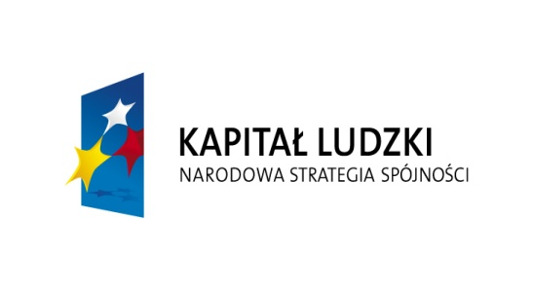
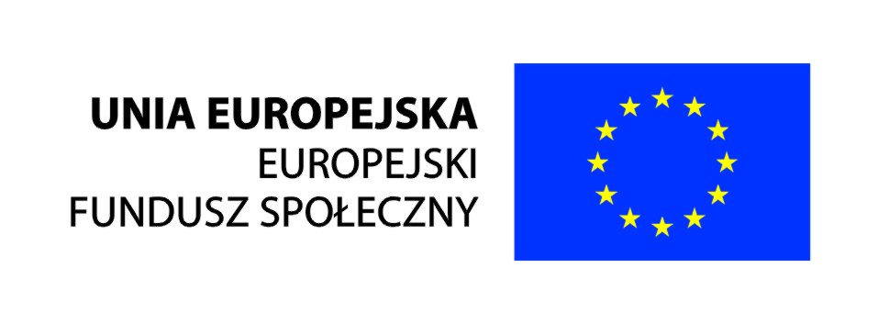

Program Operacyjny Kapitał Ludzki

Priorytet VII Promocja integracji społecznej
Działanie 7.1 Rozwój i upowszechnianie aktywnej integracji
Poddziałanie 7.1.1 Rozwój i upowszechnianie aktywnej integracji
przez ośrodki pomocy społecznej

GMINNY OŚRODEK POMOCY SPOŁECZNEJ W ROGOWIE

informuje, że w ramach projektu
pn. „ Program aktywizacji społecznej w gminie Rogowo”
współfinansowanego ze środków EFS
Okres realizacji projektu:
01.01.2012 - 31.12.2013
Beneficjenci zostaną objęci kontraktami socjalnymi i porozumieniami w ramach PAL, na które składać się będą kursy/szkolenia z zakresu:

- Spawania metodą MAG
- Kierowcy wózków jezdniowych
- Prawo jazdy kat. B, C
- Aktywnego poszukiwania pracy
- Fryzjerski
- Bezpiecznej obsługi pilarek łańcuchowych
- Bukieciarstwa

W ramach działania o charakterze środowiskowym zorganizowany zostanie piknik integracyjny dla uczestników PAL i ich otoczenia, którego celem jest zaciśnięcie więzi rodzinnych i integracji z najbliższym otoczeniem.
Ponadto w ramach tego zadania planujemy zorganizować dla wszystkich uczestników projektu zajęcia o charakterze integracyjno-sportowym na basenie oraz wyjazd do kina i wycieczkę.

Zapewniamy również między innymi poradnictwo psychologiczne, porady prawne oraz poradnictwo specjalistyczne z przedstawicielem służby zdrowia.

Projekt współfinansowany ze środków Unii Europejskiej
w ramach Europejskiego Funduszu Społecznego

